Министерство культуры и туризма Тульской области

Государственное профессиональное образовательное учреждение Тульской области «Тульский колледж искусств им. А.С. Даргомыжского»
Учебно-методический центр
Управление культуры и туризма администрации г. Тулы

Муниципальное бюджетное учреждение дополнительного образования
«Детская школа искусств им. Г.Г. Галынина»

Областной открытый урок
«Приемы и материалы работы над графической композицией»

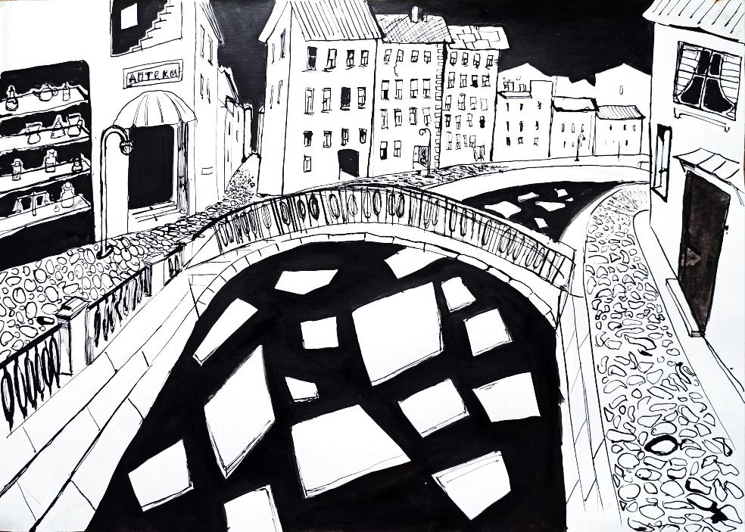

15 октября 2025 года
г. Тула

